MANUAL DE UTILIZARE
DOZATOR SLUSH / APARAT DE GRANITA, SUC, BAUTURI CU GRANITA, SLUSH, CEAI, CREMA DE CAFEA, SERBET, CREMA DE CAPPUCINO, IDEAL INOX, 2 CUVE*12 L, NEGRU

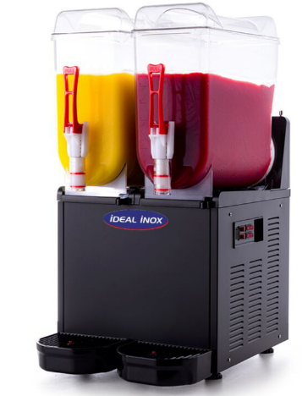
Model: CLR.SAM.SLUSH24.B
00062762
Agent de racire: R404A / R290
Putere Kw: 0,51
Dimensiuni mm: 390x530x770
Greutate Kg: 43,5
Capacitate l: 24
Alimentare: 230V~50Hz

https://www.idealinox.ro/aparate-bucatarie-profesionale/distribuitoare-dispenser-dozatoare-bauturi/dozator-cu-granita/aparat-dozator-bauturi-cu-granita-slush-ceai-crema-de-cafea-serbet-crema-de-cappucino-ideal-inox-2-cuve-12-l-negru/

CUPRINS

INTRODUCERE

INSTRUCȚIUNI DE SIGURANȚĂ

PROCEDURI DE INSTALARE

PREGATIREA SI APLICAREA PRODUSULUI

CURĂȚARE, IGIENIZARE ȘI ÎNTREȚINERE

DEMONTAREA PIESELOR

REMONTAREA PIESELOR

SETAREA DENSITĂȚII BĂUTURII

CONFIGURAȚII BUTONE

SPECIFICAȚII TEHNICE

DIAGRAME ELECTRICE

PROBLEMĂ - SOLUȚIE TABEL
SCOPUL ȘI DOMENIUL DE APLICARE
Dragă client,
Produsul nostru este construit în conformitate cu standardele internaționale. Vă mulțumim pentru fidelitatea demonstrată prin achizitionarea acestui produs.
Este important ca acest manual să fie citit cu atenție, iar aparatul de garnita oferit de Ideal Inox sa fie utilizat în parametrii precizați pentru a obține performanță pe termen lung.
Asigurați-vă că persoanele care vor utiliza aparatul de slush au citit manualul și au fost instruite pentru a-l folosi.
În cazul în care apar unele probleme, recititi manualul de utilizare inainte de a suna la service. Nu permiteți unei persoane neautorizate să intervina asupra echipamentului dacă acesta s-a avariat.

1. INTRODUCERE
● Instructiunile din acest manual privind datele de securitate sunt importante pentru montarea si mentinerea in conditii de securitate a aparatului. Producatorul recomanda ca acest manual sa fie pastrat cu grija in zona de lucru, astfel incat sa poata fi consultat de catre tehnicieni si utilizatori.
● Conexiunea electrica, instalarea si intretinerea aparatului trebuie sa fie efectuata de catre instalatori calificati si autorizati in conformitate cu normele de securitate in vigoare. Producatorul isi declina orice responabolitate daca aceste obligatii nu sunt respectate.
● Conexiunea electrica a aparatului trebuie sa fie facuta in conformitate cu instructiunile date pe tabelul de date tehnice si schema electrica.
● Nerespectarea instructiunilor date de producator pentru acest dispozitiv (utilizare, întretinere, conexiune electrică, tabelul de date tehnice) pot compromite siguranța aparatului și duc la pierderea garanției.
● Acest aparat nu este destinat utilizării de către persoane (inclusiv copii) cu capacități fizice, senzoriale sau mentale reduse sau cu lipsă de experiență și cunoștințe, cu excepția cazului în care acestea au fost supravegheate sau instruite cu privire la utilizarea aparatului de către o persoană responsabilă pentru siguranța lor.
● Copiii trebuie supravegheați pentru a se asigura că nu se joacă cu aparatul.
● Păstrați toate ambalajele departe de copii. Aruncați ambalajul în conformitate cu reglementările autorităților locale.
● Dacă cablul de alimentare este deteriorat, acesta trebuie înlocuit de un agent Ideal Inox sau de un tehnician calificat recomandat pentru a evita un pericol.
● NU încercați să modificați aparatul în niciun fel.
● NU lăsați NICIODATĂ aparatul nesupravegheat atunci când este utilizat.
● Nu utilizați niciodată accesorii care nu sunt recomandate de producător. Acestea ar putea prezenta un risc de siguranță pentru utilizator și ar putea deteriora aparatul. Folosiți numai piese și accesorii originale.
● Băutura pe care o veți pregăti trebuie să aibă un raport de zahăr între %12 și %17.
● Pentru funcționarea corectă a dozatorului, temperatura camerei trebuie să fie între + 5°C şi + 32°C.
● Utilizați dispozitivul numai pentru a răci tipurile specificate de băuturi.
● Personalul care este responsabil de operațiunile zilnice trebuie să fie atent instruit conform prevederilor și procedurilor legate de curățare, demontare, asamblare și operare.
Atenție Risc de incendiu
Nu depozitați substanțe explozive, cum ar fi cutii de aerosoli cu un combustibil inflamabil, în acest aparat.
Avertisment: Păstrați toate orificiile de ventilație fără obstacole. Unitatea nu ar trebui să fie închisă fără ventilație adecvată.

2. INSTRUCȚIUNI DE SIGURANȚĂ
Electric
1. Dozatorul trebuie conectat la o rețea de împământare, așa cum este specificat în reglementările în vigoare, nu utilizați un prelungitor.
2. Verificați tensiunea de alimentare a dozatorului din eticheta de pe panou. Nu vă conectați
distribuitorul la o priză de electricitate diferită de tensiunea de alimentare specificată.
3. Dacă cablul de alimentare este deteriorat, acesta trebuie înlocuit de către un service autorizat de producător sau de o persoană calificată similar.
4. Deconectați aparatul de la rețea înainte de orice intervenție
Operațional
1. Nu porniți dozatorul fără a citi acest manual.
2. Nu porniți dozatorul decât dacă toate panourile sunt montate și fixate.
3. Nu introduceți obiecte sau degete în panouri, jaluzele și ieșirea de la robinet.
4. Dozatorul nu este adaptat pentru utilizarea în exterior. Asigurați-vă că dozatorul nu este plasat și nu funcționează sub lumina directă a soarelui.
5. Dozatorul trebuie instalat în poziție verticală.
6. Dacă nu ați folosit dozatorul o perioadă lungă de timp înainte de a-l pune în funcțiune, mai întâi deconectați dozatorul, curățați și igienizați vasul și compartimentul inferior.
7. În compartimentul de jos, piesele interne acționate electric nu trebuie niciodată spălate cu apă.
8. Dozatorul nu trebuie operat de copii sau folosit ca o jucărie.
9. Nu utilizați dispozitivul decât pentru utilizarea pentru care a fost prevăzut.
10. În timpul procesului de pregătire și curățare, folosiți mănuși potrivite pentru manipularea alimentelor.

3. PROCEDURI DE INSTALARE
1. Scoateți dispozitivul din cutia de transport și păstrați cutia pentru utilizare ulterioară.
2. Verificați dacă au apărut deteriorări în timpul transportului. Dacă există vreo deteriorare a corpului sau orice piesă de schimb vă rugăm să contactați specialiștii Ideal Inox. Datele de contact le veți găsi atât în certificatul de garnție, cât și pe siteul idealinox.ro.
3. În cazul în care dozatorul dumneavoastră nu a fost ținut drept în timpul transportului, țineți-l în poziție verticală și deconectat cel puțin o oră înainte de a începe procedurile de instalare.
4. Conectați dozatorul la rețea, astfel încât cablul să fie ușor accesibil.
5. Așezați dozatorul pe o suprafață care poate susține greutatea totală a acestuia, luând în calcul și greutatea băuturii.
6. Așezați dozatorul pe o suprafață uscată și plană. Asigurați-vă că există suficient spațiu, de minim 15 cm pe fiecare parte pentru o circulație adecvată a aerului.
7. Nu ar trebui să existe nicio sursă generatoare de căldură în apropierea dozatorului, deoarece ar putea afecta performanta de racire.
8. Puteți regla înălțimea cu picioarele reglabile de sub dozator.
9. Dozatorul nu se livreaza presterilizat. Vă rugăm să citiți secțiunea 5 pentru a aplica procesul de igienizare.
10. Dozatorul trebuie dezasamblat, curățat și sterilizat conform detaliilor specificate în paragraful 6 înainte de prima utilizare.

4. PREGATIREA SI APLICAREA PRODUSULUI PREGATIT DE DVS
Pregătirea produsului dvs
1. Produsul poate fi turnat în vas numai când aparatul de granita este oprită și deconectat.
2. Diluați și amestecați concentratul cu apă într-un recipient adecvat, urmând instrucțiunile producătorului concentratului. Amestecul obtinut trebuie sa aiba un minim de zahăr, conținut de 13 Brix – o concentrație mai mică poate duce la defecțiuni, precum și la deteriorare.
3. Turnati produsul in vas, avand grija sa nu depășiți nivelul maxim indicat.
4. Există câteva părți mobile în interiorul vasului, care pot provoca răni; opriți și deconectați aparatul înainte de a efectua orice operațiune în interiorul vasului.

5. CURĂȚARE, IGIENIZARE ȘI ÎNTREȚINERE
Curatenie
IMPORTANT!
Componentele nu trebuie spălate în mașina de spălat vase. De asemenea, nu uscați nicio componentă în cuptor sau în orice mașină de cuptor cu microunde.
Procesul de igienizare trebuie aplicat mașinii înainte de a porni mașina. Se recomandă aplicarea zilnică.
1. Mașina trebuie adusă în poziția „0” înainte de a începe orice operațiune de curățare sau întreținere. Asigurați-vă că aparatul este deconectat.
2. Pregătiți cel puțin 5 litri de apă și soluție de curățare. Aplicați bolurile până când vă asigurați că nu există murdărie pe suprafața bolurilor.
3. Aparatul de granita trebuie curățat în mod regulat. Acest lucru va prelungi durata de viață a utilajului dvs și, totodată, creșteți calitatea preparatului dvs.
Igienizare
IMPORTANT!

6. DEMONTAREA PIESELOR
IMPORTANT!
Asigurați-vă că opriți mașina și goliți vasul prin robinet.
Scoaterea robinetului
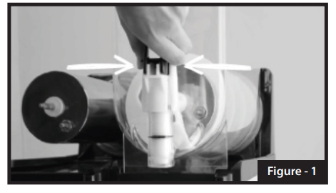
1. Robinetul trebuie curățat în mod regulat pentru a preveni formarea bacteriilor și pentru a îndepărta resturile acumulare de la alimente.
2. După cum se arată în Figura 1, apăsați robinetul pe ambele părți și trageți-l în sus. Robinetul va face iese din locul lui.

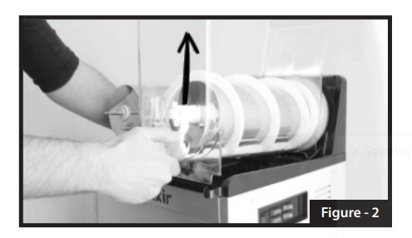
Scoaterea vasului
1. Scoateți capacul bolului.
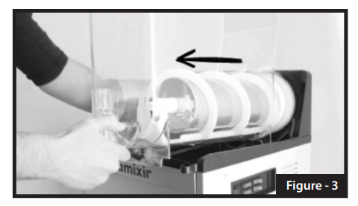
2. Țineți rezervorul și ridicați partea din față în sus. A se vedea figura 2.
3. După ce ați scos partea din față a peretelui, trageți castronul spre dvs. Vezi Figura 3.
4. Dacă întâmpinați dificultăți la scoaterea vasului, reînnoiți lubrifierea garniturii cu un lubrifiant adecvat (vaselină)
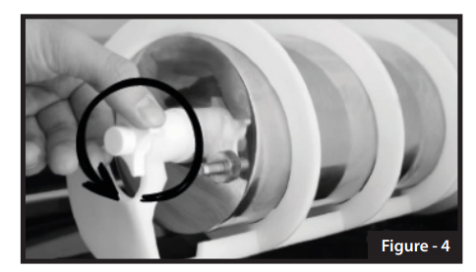
Scoaterea mixerului elicoidal

5. Rotiți piulița în sens invers acelor de ceasornic. Figura 4
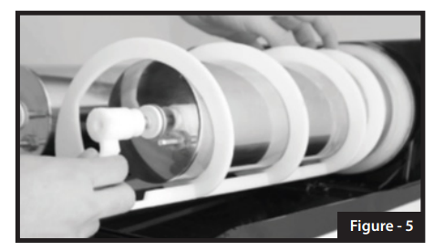

6. Trageți mixerul elicoidal alb spre dvs. Figura 5.

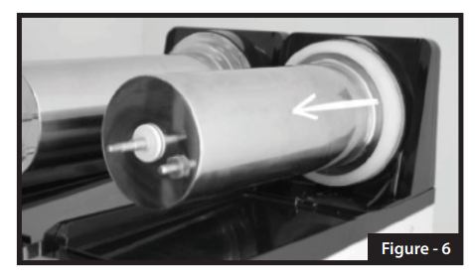
7. Scoateți garnitura rezervorului. Figura 6.

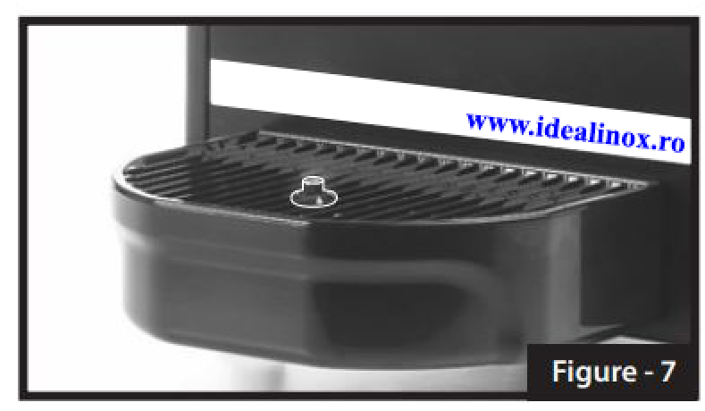
Curățarea tăvii de scurgere
1. Tava de picurare trebuie curățată corespunzător.
2. Când butonul roșu de avertizare este complet în sus, tava trebuie golită.
3. Spălați tava de picurare în apă caldă și uscați-o înainte de a o instala la loc.

Curățarea periodică a condensatorului
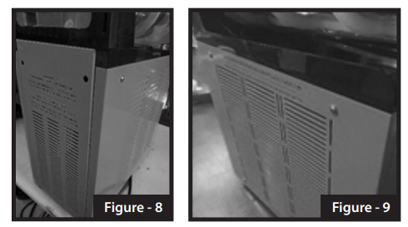
IMPORTANT!
Condensatorul trebuie curățat periodic pentru ca aparatul de granite să mențină performanța de răcire.
1. Deconectați aparatul și asigurați-vă că nu există nicio componentă de lucru înainte de a începe curățarea condensatorului.
2. Slăbiți șuruburile capacului lateral cu o șurubelniță.
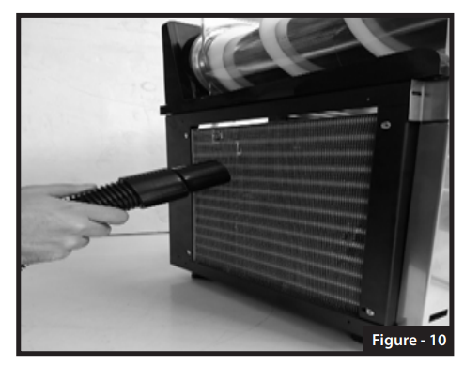
3. Deșurubați capacul condensatorului și scoateți capacul. Capacul condensatorului este plasat pe partea din spate la aparatele de granita cu o cuva (Figura 9) și dreapta lateral la aparatele de granita cu doua cuve și la aparatele de granita cu trei cuve (Figura 10).
4. Curăţaţi condensatorul cu un aspirator. Figura 10.
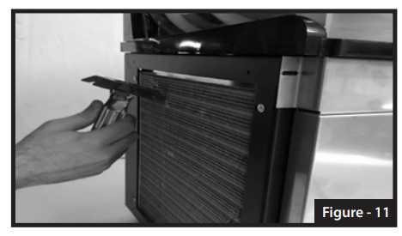
5. Dacă vedeți niște aripioarele de aluminiu deteriorate, fixați-le cu o perie. Permite fluxului de aer trece usor si creste capacitatea condensatorului. Figura 11.
6. Se recomandă aplicarea acestui proces o dată la 3 luni.

7. REMONTAREA PIESELOR
1. Asigurați-vă că toate piesele spălate sunt curățate temeinic.
2. Toate piesele spălate trebuie asamblate cu grijă.
3. Piesele nelubrifiate reduc durata de viață și performanța de funcționare a mașinii.

Asamblarea mixerului
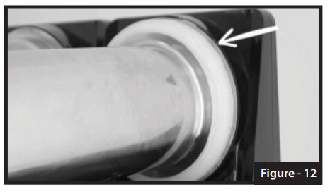
1. Ungeți garnitura vasului și locul unde garnitura se așează pe cilindrul de răcire. Apoi puneți garnitura vasului pe cilindru de răcire așa cum se arată în Figura 12.
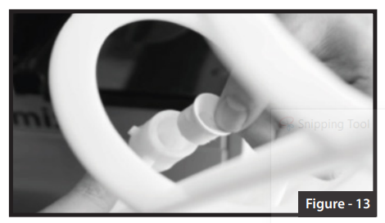

2. Atașați garnitura la mixerul elicoidal așa cum se arată în Figura 13.

IMPORTANT!
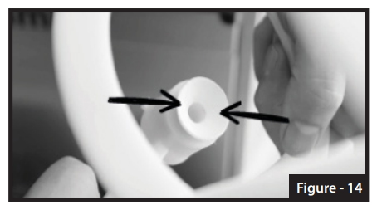
Asigurați-vă că lubrifiați garnitura mixerului elicoidal la fiecare asamblare.

3. Aplicați vaselina pe garnitură. Figura 14

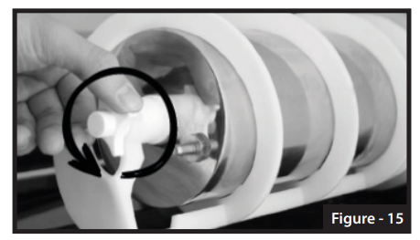
4. Repuneți mixerul elicoidal alb pe placa cilindrului și împingeți înainte până
când acesta se așează ferm la capătul din spate al plăcii. Figura 15.

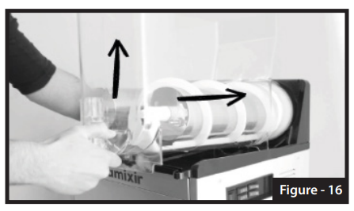
Asamblarea bolului
- Așezați vasul pe placa cilindrului și fixați-l ridicându-l în sus și împingând înainte.
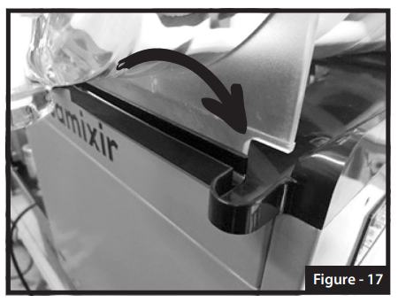
Ar fi mai ușor să țineți dozatorul,corp metallic, în timp ce asamblați bolul. Figura 16. Dacă aveţi vreo dificultate la scoaterea vasului, reînnoiți lubrifierea garniturii cu un lubrifiant adecvat (vaselină).
- Atentie sa nu poziționați vasul în șanțul din partea de sus.
Acest lucru ar cauza scurgeri. Figura 17.

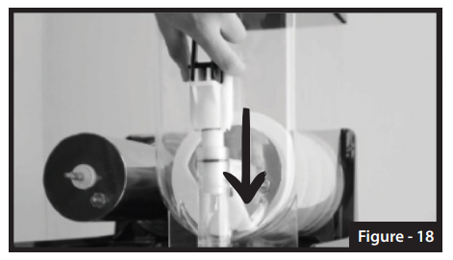
Asamblarea robinetului
1. Apăsați pistonul robinetului în canalul special amenajat, așa cum se arată în Figura 18, și apăsați-l în jos până se fixează.

IMPORTANT!
Asigurați-vă că lubrifiați pistonul robinetului și inelele cu vaselina sau lubrifiant alimentar de fiecare data cand asamblezi robinetul.

Asamblați capacul bolului
IMPORTANT!
Urmați cu atenție instrucțiunile de mai jos când montați capacul bolului. În caz contrar, dozatorul nu va răci vasul.
1. La unele modele, există un sistem de siguranță care oprește funcția mixerului atunci când utilizatorul deschide capacul vasului. Capacul bolului se află pe comutatorul care controlează această operațiune de siguranță.
Când așezați capacul bolului, acordați atenție să așezați capacul corect pe bol. Figura 19-20.
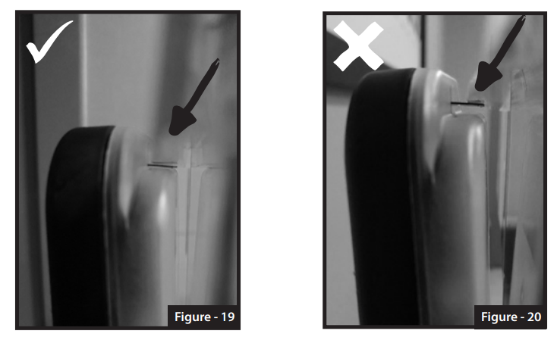

8. SETAREA DENSITĂȚII BĂUTURII
1. Utilizatorul poate regla densitatea băuturii rotind șurubul așa cum se arată în Figura 21 și 22.
2. Dacă alegeți să beți băuturi mai înghețate, rotiți șurubul în sens invers acelor de ceasornic și veți vedea că indicatorul coboară în partea plus (+).
3. Dacă alegeți să beți o băutură mai răcoritoare, rotiți șurubul în sensul acelor de ceasornic și veți vedea că indicatorul merge în sus, spre partea minus (-).
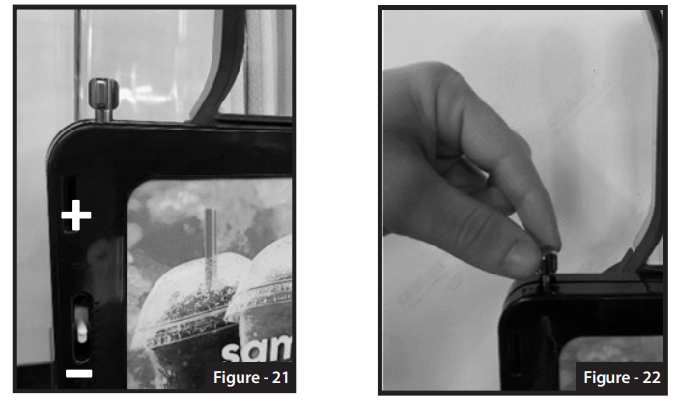

9. CONFIGURAȚII BUTONE
Aparat de granita cu o cuva Aparat granita cu lumina, o cuva
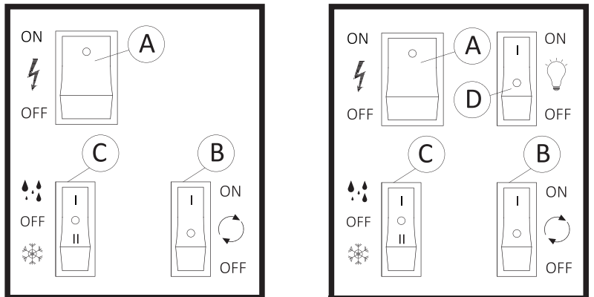

Aparat de granita cu doua cuve și lumină
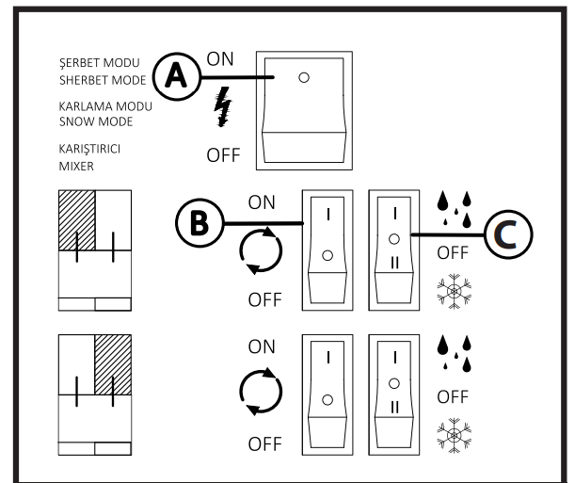
Aparat de granita cu doua cuve și lumină
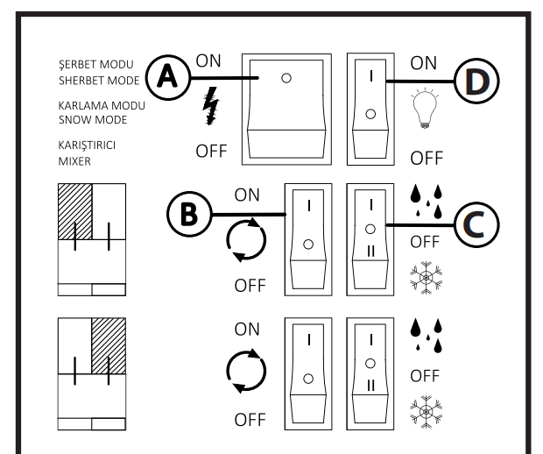
Aparat granita cu 3 cuve
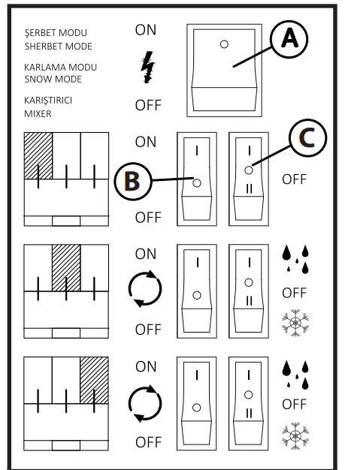
Aparat granita cu trei cuve si lumina
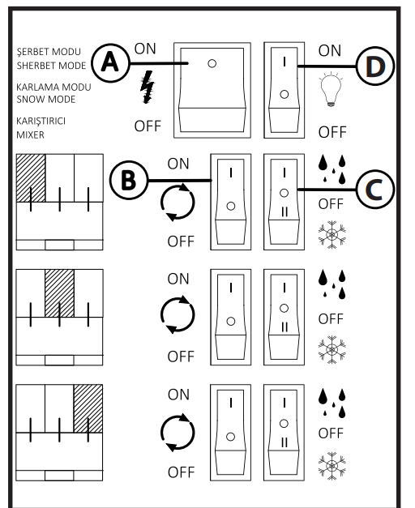

10. SPECIFICAȚII TEHNICE
1.Utilizarea panoului de control
A - Comutator principal
B - Comutator mixer
C - Comutator de mod
D - Comutator de iluminare
2. Întrerupătorul principal (A) este întrerupătorul la care sunt conectate toate componentele electrice. Când este deschis, electricitatea ajunge la dozator, compresorul și ventilatorul încep să funcționeze. Pentru modurile de răcire, urmați instrucțiunile de mai jos.
3. Comutatorul mixerului (B) și comutatorul modului (C) sunt conectate în serie și când comutatorul mixerului este pornit, mixerul pornește.
4. Comutatorul de mod controlează modul slush și șerbet. Pentru a răci vasul în modul dorit, comutați în poziție; (II) pentru modul slush, (I) pentru modul șerbet.
5. Dacă comutatorul mixerului (B) sau mod (C) este oprit, atunci răcirea nu va fi activă.
6. La modelele cu lumina, utilizatorul poate activa panoul frontal cu comutatorul de iluminare (D).

11. DIAGRAME ELECTRICE
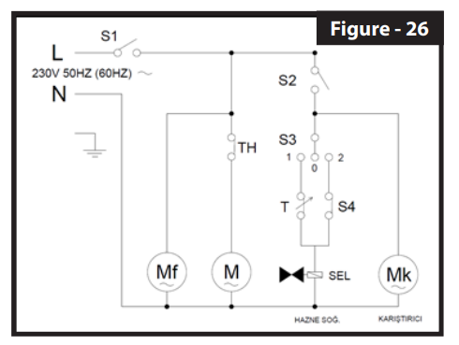
Aparat granita cu o cuva
S1: COMUTATOR PRINCIPAL
S2: COMUTATOR MIXER
S3: COMUTATOR CU 3 CONTACTE
S4: COMUTATOR DE DEZGHEȚARE
T: TERMOSTAT
TH: RELEU TERMIC COMPRESOR
M: COMPRESOR
Mf: MOTOR VENTILATOR
Mk: MOTOR MIXER
SEL: ELECTROVALVĂ

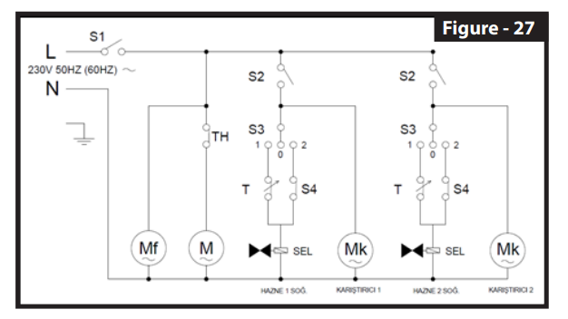
Aparat granita cu doua cuve

S1: COMUTATOR PRINCIPAL
S2: COMUTATOR MIXER
S3: COMUTATOR CU 3 CONTACTE
S4: COMUTATOR DE DEZGHEȚARE
T: TERMOSTAT
TH: RELEU TERMIC COMPRESOR
M: COMPRESOR
Mf: MOTOR VENTILATOR
Mk: MOTOR MIXER
SEL: ELECTROVALVĂ

Aparat granita cu trei cuve

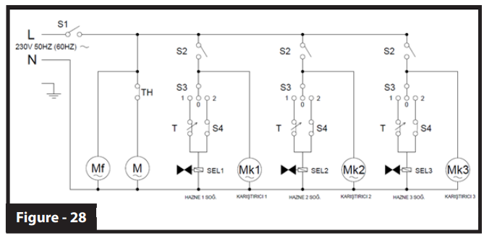
S1: COMUTATOR PRINCIPAL
S2: COMUTATOR MIXER
S3: COMUTATOR CU 3 CONTACTE
S4: COMUTATOR DE DEZGHEȚARE
T: TERMOSTAT
TH: RELEU TERMIC COMPRESOR
M: COMPRESOR
Mf: MOTOR VENTILATOR
Mk: MOTOR MIXER
SEL: ELECTROVALVĂ

Aparat slush cu o cuva si lumina

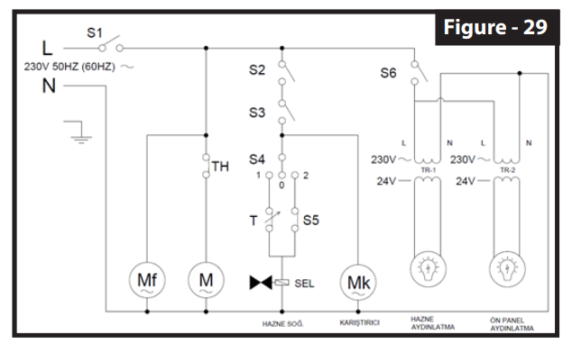
S1: COMUTATOR PRINCIPAL
S2: COMUTATOR MIXER
S3: COMUTATOR DE SIGURANȚĂ MIXER
S4: COMUTATOR CU 3 CONTACTE
S5: COMUTATOR DE DEZGHEȚARE
S6: COMUTATOR ILUMINARE
T: TERMOSTAT
TH: RELEU TERMIC COMPRESOR
M: COMPRESOR
Mf: MOTOR VENTILATOR
Mk: MOTOR MIXER
SEL: ELECTROVALVĂ

Aparat granita cu doua cuve si lumina
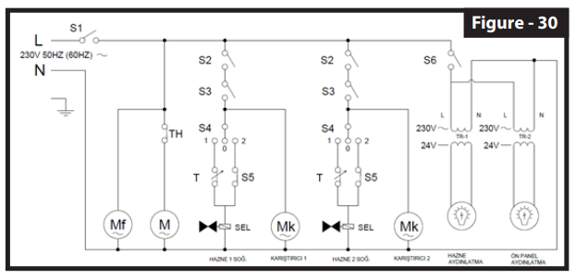
S1: COMUTATOR PRINCIPAL
S2: COMUTATOR MIXER
S3: COMUTATOR DE SIGURANȚĂ MIXER
S4: COMUTATOR CU 3 CONTACTE
S5: COMUTATOR DE DEZGHEȚARE
S6: COMUTATOR ILUMINARE
T: TERMOSTAT
TH: RELEU TERMIC COMPRESOR
M: COMPRESOR
Mf: MOTOR VENTILATOR
Mk: MOTOR MIXER
SEL: ELECTROVALVĂ
Aparat slush cu trei cuve si lumina
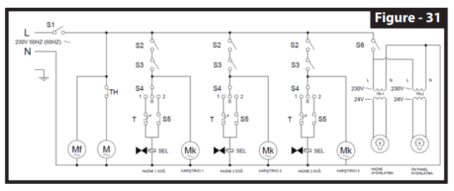

12..PROBLEMĂ - SOLUȚIE TABEL
PROBLEME | CAUZA | SOLUTIE
Dozatorul este  nu funcționează | 1. Dozatorul nu poate fi conectat la curent electric.  2. Protectorul termic poate fi oprit.  3. Siguranța poate fi deconectată.  4. Termostatele pot fi închise.  5. Comutatoarele pot fi pe poziţia oprit (0).  6. Poate exista o lipsă de curent. | 1. Conectați dozatorul la electricitate.  2. Așteptați puțin, termicul va fi activat.  3. Verificați siguranța principală.  4. Deschideți termostatele.  5. Rotiți comutatoarele în poziția pornit (I).  6. Contactați furnizorul dumneavoastră de energie electrică.
Robinetul picura constant | 1. Garnitura robinetului poate să nu fie la locul său.  2. Furtunul de la robinet poate fi rupt.  3. Este posibil ca pistonul robinetului să nu fie lubrifiat.  4. Corpul robinetului poate să nu se potrivească corect.  5. Este posibil ca arcul robinetului să-și fi pierdut duritatea. | 1. Verificați garniturile trebuie să fie din două bucăți.  2. Înlocuiți furtunul de la robinet cu unul nou.  3.Lubrifiați pistonul robinetului.  4. Fixați urechea corpului robinetului în vas.  5. Înlocuiți arcul robinetului cu unul nou.
Băutura  curge din  puncte diferite  ale aparatului. | 1. Este posibil ca vasul să nu fie instalat corect  2. Vasul și garnitura pot să nu fie lubrifiate cu vaselina.  3. Este posibil ca garnitura să fie deteriorate. | 1. Asigurați-vă că urechea frontală a buncărului intră în canelura din subplacă  2. Ungeți vasul și garnitura.  3. Înlocuiți garnitura cu una nouă
Mixerul nu  se rotește | 1. Comutatorul mixerului este setat în poziția „0”.  2. Placa de răcire este acoperită cu gheață, împiedicând rotirea spiralei.  3. Capacul bolului ar putea fi deschis. (la modelele cu lumină) | 1. Setați comutatorul mixerului în poziția „I”.  2. Opriți răcirea și așteptați ca gheața să se topească.Nu folosiți apă fierbinte.  3. Așezați corect capacul bolului.
Dozatorul  nu  produce granita | 1. Tasta C este poate în poziția (I).  2. Dozatorul poate fi prea aproape de alt dispozitiv care generează căldură.  3. Circulația aerului în jurul dozatorului poate să nu fie suficienta.  4. Condensatorul mai este murdar.  5. Densitatea poate să nu fie ajustată  6. Este posibil ca capacul bolului să nu se potrivească corect (pentru modelele cu lumină).  7. Deși comutatorul C este în poziția „II”, dacă comutatorul B este în poziție „0”, nu se răcește.  8. Garnitura melcului poate fi prea strânsă | 1. Schimbați tastele C în poziția (II).  2. Schimbați locul dozatorului.  3. Asigurați-vă că există suficient flux de aer, respectiv 15 cm pe fiecare parte a dozatorului  4. Curăţaţi condensatorul cu un aspirator şi perie.  5. Reglați setarea densității către direcția plus.  6. Asigurați-vă că este fixat capacul bolului.  7. Schimbați B la (I)  8. Slăbiți garnitura melcului
Mixerul face un  zgomot excesiv  la întoarcere. | 1. Placa de răcire este acoperită cu gheață împiedicând rotirea mixerului  2. Mixerul cu șuruburi poate fi rupt  3. Este posibil ca piulița mixerului să nu fie lubrifiată. | 1. Opriți răcirea și așteptați ca gheața să se topească. Nu folosiți apă fierbinte.  2. Înlocuiți mixerul cu șurub cu unul nou  3. Lubrifiați piulița mixerului.

